银行卡规则

1. 按如下部门规则办理银行卡：

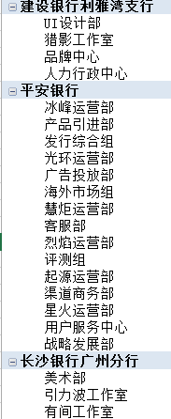

1. 客服部及烈焰运营部的游戏生态控制员，实习期所用银行卡与签合同后所用的银行卡都是平安银行，无需更改。
2. 如已有上述银行卡的同学，请按如下格式交给我：

身份证正面+银行卡正面复印在同一张A4纸上，抄一遍卡号+签名。

1. 如没有上述银行卡的同学，我们将另外安排时间统一办理。请按如下格式交给我：

身份证正面+反面复印在同一张A4纸上，签名+手机号。

建设银行及平安银行的同学，办好卡后会通知你们领取，到时还需自行到银行取激活；长沙银行卡的同学，将会有专人上门办理，请等待通知。